- OBJETIVO DO DOCUMENTO

Apresentar a arquitetura do sistema, detalhando o ambiente tecnológico e os padrões que irão suportar a aplicação.

- ARQUITETURA DO SISTEMA

O sistema foi projetado com ênfase no ambiente descentralizado dos metadados e objetos multimídia (imagem, vídeo, som, texto, etc.)
Para um ambiente centralizado, em apenas um servidor, o tempo de resposta às requisições poderá ser comprometido. Vale salientar, que o modelo com a distribuição dos metadados possibilita o aumento na consulta, balanceamento de carga computacional e sincronismo. A indexação é usada para determinar quais metadados devem ser armazenados para descrever os objetos multimídia e permitir a pesquisa e recuperação dos mesmos.
O sistema BDM armazena, recupera e indexa dados multimídia através de uma hierarquia de metadados/valores. A indexação é feita de maneira manual, onde o usuário define o conjunto de metadados. Uma das vantagens obtidas com a definição/utilização do Modelo de metadados é o ganho em termos de tempo, visto que não será necessário acessar inúmeros objetos até encontrar o objeto desejado.

- CONSTRUÇÃO DOS MINTERMOS da BASE de DADOS FRAGMENTADA

Nome da Classe Preliminar:

BMD_S30_TP003_Metamidia
Descrição do Atributo (Campo) | Operadores | Argumento | Conectivo | Outras Informações
dt_Liberacao | < | 31/12/2012 | OR
dt_Liberacao | >= | 31/12/2012 | AND
dt_Liberacao | <= | 31/12/2014

Nome da Classe Preliminar:

BMD_S30_TP004_Metamidia_II
Descrição do Atributo (Campo) | Operadores | Argumento | Conectivo | Outras Informações
Id_Caderno | = | 1 | And
Id_Asssunto | = | 1 | And
Id_Classificacao | = | 1 | Or
Id_Caderno | = | 2 | And
Id_Asssunto | = | 2 | And
Id_Classificacao | = | 2 | And
Id_Caderno | = | 3 | OR
Id_Asssunto | = | 3 | And
Id_Classificacao | = | 3 | And
Id_Caderno | = | 4 | OR
Id_Asssunto | = | 4 | And
Id_Classificacao | = | 4 | And

Nome da Classe Preliminar:

BMD_S30_TP005_Metamidia_III
Descrição do Atributo (Campo) | Operadores | Argumento | Conectivo | Outras Informações
dt_Referencia | < | 31/12/2012 | OR
dt_Referencia | >= | 31/12/2012 | AND
dt_Referencia | <= | 31/12/2014

Nome da Classe Preliminar:

BMD_S30_TE020_Midia_Diversa
Descrição do Atributo (Campo) | Operadores | Argumento | Conectivo | Outras Informações
dt_Cadastro | < | 31/12/2012 | OR
dt_Cadastro | >= | 31/12/2012 | AND
dt_Cadastro | <= | 31/12/2014

Nome da Classe Preliminar:

BMD_S30_TE025_Audio
Descrição do Atributo (Campo) | Operadores | Argumento | Conectivo | Outras Informações
dt_Cadastro | < | 31/12/2012 | OR
dt_Cadastro | >= | 31/12/2012 | AND
dt_Cadastro | <= | 31/12/2014

Nome da Classe Preliminar:

BMD_S30_TE030_Video_Clip
Descrição do Atributo (Campo) | Operadores | Argumento | Conectivo | Outras Informações
dt_Cadastro | < | 31/12/2012 | OR
dt_Cadastro | >= | 31/12/2012 | AND
dt_Cadastro | <= | 31/12/2014

Nome da Classe Preliminar:

BMD_S30_TE023_Imagem
Descrição do Atributo (Campo) | Operadores | Argumento | Conectivo | Outras Informações
dt_Cadastro | < | 31/12/2012 | OR
dt_Cadastro | >= | 31/12/2012 | AND
dt_Cadastro | <= | 31/12/2014

- MODELAGEM de DADOS DISTRIBUIDA com SEGMENTAÇÃO HORIZONTAL PRIMÁRIA / DERIVADA

- MODELAGEM de DADOS DISTRIBUIDA com SEGMENTAÇÃO VERTICAL PRIMÁRIA / DERIVADA

- DETALHAMENTO DO AMBIENTE

6.1 ALTERNATIVAS DE IMPLEMENTAÇÃO

Para Alternativa-I do Modelo Centralizado.

Embora o custo de hardware seja menor, para um ambiente centralizado cliente/servidor, onde todas as solicitações são realizadas sobre uma máquina específica e o armazenamento dos objetos de mídias e metadados centralizados, poderemos considerar as seguintes vantagens e desvantagens:

As Vantagens:

• Independência de plataforma: os usuários executam aplicações de banco de dados em qualquer tipo de plataforma ou sistema;
• Centralização dos dados: os dados ficam disponíveis em um local específico, facilitando a recuperação e manutenção do sistema;
• Crescimento do sistema: estações poderão ser acrescentadas no sistema de maneira a modernizá-lo;
• Realização de backup e manutenção: como a base de dados é centralizada, facilita a implementação de mecanismos de cópia de dados, bem como a manutenção do banco de dados;
• Controle de transações: as transações são controladas com maior facilidade em sistemas centralizados, uma vez que existe apenas um servidor que sofrerá as modificações no sistema;

As desvantagens :

• Falta de Tolerância a falhas: como a base de dados é centralizada, se ocorrer alguma falha no servidor que mantém essa base de dados, o sistema inteiro pára de funcionar;

• Sobrecarga de máquina: como existe apenas uma máquina que provê os dados a ser consultados/modificados, essa, no momento que estiver atendendo um número elevado de estações, responderá às requisições de maneira mais lenta;

Verifica-se dentre as vantagens e desvantagens comentadas anteriormente, que uma aplicação utilizando uma base de dados multimídia em um sistema centralizado, terá uma eficiência baixa, uma vez que os objetos multimídia (a exemplo de um intervalo de um filme armazenado no banco de dados) serão processados por uma única máquina.
Dessa forma, o Servidor de metadados sofrerá uma sobrecarga de solicitações, fazendo com que a resposta do sistema seja demorada; por tratar-se de dados complexos do ponto de vista do seu tamanho, bem como a quantidade de informação a ser disponibilizada.

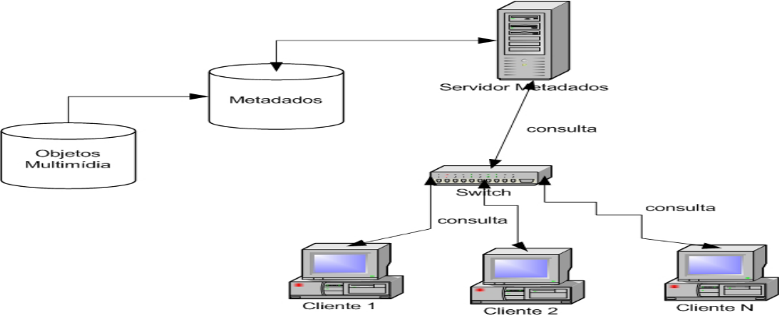

Figura 1 - Arquitetura da Alternativa I

A figura 1 ilustra como o projeto conceitual do BDM trata os metadados de maneira centralizada. Nota-se que nesse sistema, temos o servidor de metadados que armazena os objetos multimídia e os metadados em si.
Este servidor, é acessado por várias estações (representadas na figura 1 por: Cliente 1, Cliente 2 e Cliente N), que realizam consultas/modificações diretamente no Servidor de metadados, ocasionando demora na resposta, uma vez que o mesmo contém objetos multimídia de diversos tamanhos, que são requisitados mesmo tempo por todos os clientes conectados .
Dessa forma, o Servidor de metadados sofrerá uma sobrecarga de solicitações, fazendo com que a resposta do sistema seja demorada; por tratar-se de dados complexos do ponto de vista do seu tamanho, bem como a quantidade de informação a ser disponibilizada.

Para Alternativa-II do Modelo Distribuído.

No ambiente distribuído os vários bancos de dados que compõem o sistema, são logicamente inter-relacionados, distribuídos por uma rede de computadores e definidos como um sistema que permite o gerenciamento do banco de dados, tornando a distribuição transparente para o usuário.
Com a distribuição dos metadados (Figura 2), teremos o seguinte cenário: o Cliente 1 acessará um dos dois servidores disponíveis, por exemplo, o Servidor de Metadados 1. Quando esse cliente efetuar a inserção de um novo objeto, os metadados associados serão armazenados inicialmente no Servidor de Metadados 1, pois este será o “dono” dos metadados. Após a inserção neste servidor, esses metadados serão copiados através de replicação para o Servidor de Metadados 2 (e para todos os demais que formarão o sistema escalonável).
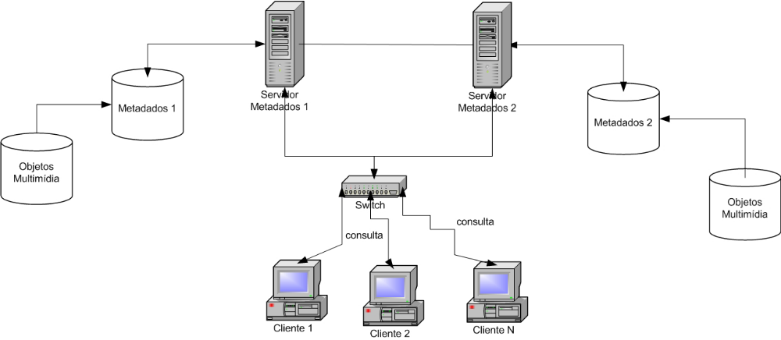
Figura 1 - Arquitetura da Alternativa II

Finalmente, sistemas de banco de dados distribuídos facilitam o crescimento modular do sistema (em contraste principalmente com um sistema centralizado de grande porte), aumentando a confiabilidade através da replicação das partes críticas do banco em mais de um nó, e podendo aumentar a eficiência através de um critério de particionamento e replicação que coloca os dados próximos do local onde são mais freqüentemente usados (em contraste com acesso remoto a um banco de dados centralizado). Neste modelo poderemos considerar as seguintes as vantagens mais relevantes:

• Gerenciamento de dados distribuídos com transparência: um sistema de banco de dados deve ter transparência na distribuição, ou seja, sem informar detalhes de onde cada dado está armazenado. Esta transparência pode ser de três tipos:
I) Na rede: detalhes de funcionamento/configuração da rede não são conhecidos pelo usuário;
II) na replicação: cópias dos dados são armazenadas em vários locais (sites) permitindo maior disponibilidade, desempenho e tolerância a falhas. Através desta transparência, o usuário não tem conhecimento da existência da cópia;
III) na fragmentação: a fragmentação horizontal divide a relação em um conjunto de linhas, enquanto que a fragmentação vertical divide-a em um conjunto de colunas, formando sub-relações da relação original. O usuário não tem conhecimento da existência dos fragmentos.
IV) Confiabilidade e disponibilidade: são as vantagens na distribuição dos dados.
A confiabilidade é a freqüência da existência de falhas em determinado local, enquanto que disponibilidade é a quantidade de vezes em que o dado pode ser acessado, mesmo na presença de alguma falha. Com sistema de banco de dados distribuído, qualquer servidor (site) pode falhar, porém os demais existentes continuam operando e somente os dados existentes no servidor (site) falho estarão indisponíveis, diferentemente de sistemas centralizados, nos quais, qualquer falha faz com que todos os sistemas tornem-se indisponíveis.

• Melhora no desempenho: fragmentos do banco de dados ficam mais próximos dos locais onde são mais acessados. A localização reduz processamento de entradas/saídas em disco, uso de processador e conseqüentemente diminui o tempo de acesso.

• Expansão: facilidade no acréscimo de processadores ou aumento no tamanho do banco de dados.

6.2 PLATAFORMAS DA APLICAÇÃO

- Ambiente de Desenvolvimento WEB (.NET);
- SGBDD SQL SERVER 2011;
- SERVIDORES de Alta Disponibilidade com no Mínimo 2 TB de Storage Externo e memória de 8GB RAM.

7. CONCLUSÃO:

O sistema BDM adotou a replicação dos metadados (Alternativa-II), devido aos seguintes fatores:
• Tolerância a falhas: a arquitetura proposta permite que o Metamídia Distribuído possa ser tolerante a falhas, ou seja, mesmo na presença de uma falha (travamento de um servidor de metadados, por exemplo), o sistema continua operando;
• Balanceamento computacional: como a base de metadados será igual em todos os servidores que compõe o sistema, será possível a ferramenta criada, efetuar a distribuição da carga computacional, evitando que apenas um servidor seja utilizado para responder às requisições;
• Disponibilidade: uma vez replicados os metadados em mais de um local, as consultas estarão disponíveis, independente do local que está sendo consultado.

Em outras palavras, para a montagem da arquitetura de distribuição proposta foi construído o diagrama de Classes modelado de forma a permitir:
• Criar uma base de metadados distribuída;
• Definir quais as tabelas que terão seus metadados/valores replicados entre os servidores;
• Definir a forma como será feita a replicação dos metadados/valores (Segmentação horizontal);
• Definir a quantidade inicial dos servidores para a aderência do modelo;
• Definir o sistema gerenciador de banco de dados a ser adotado (SGBDD);

De acordo com a arquitetura distribuição dos metadados proposta, o Sistema BDM Distribuído permitirá que os metadados/valores sejam acessados localmente pelos clientes, uma vez que os metadados encontram-se em mais de um servidor, de forma totalmente transparente ao usuário. Vale salientar, que os metadados são distribuídos, mas os objetos multimídia permanecerão em apenas um servidor definido previamente.

- DEFINIÇÕES, SIGLAS E ABREVIAÇÕES

Termo / Sigla | Descrição

- REFERÊNCIAS

Dissertação de mestrado de João Paulo Reis, UMA ARQUITETURA PARA O MODELO DE METADADOS METAMÍDIA. Curitiba, 2005.

Metodologia da COGEL – V2, Carlos Guimarães – 2011.

6. HISTÓRICO DAS REVISÕES

Data | Versão | Descrição da Alteração
22/09/2011 | 1.0 | Implantação do documento

